AUTORIZZAZIONI
VALIDITA’ A.S. __________
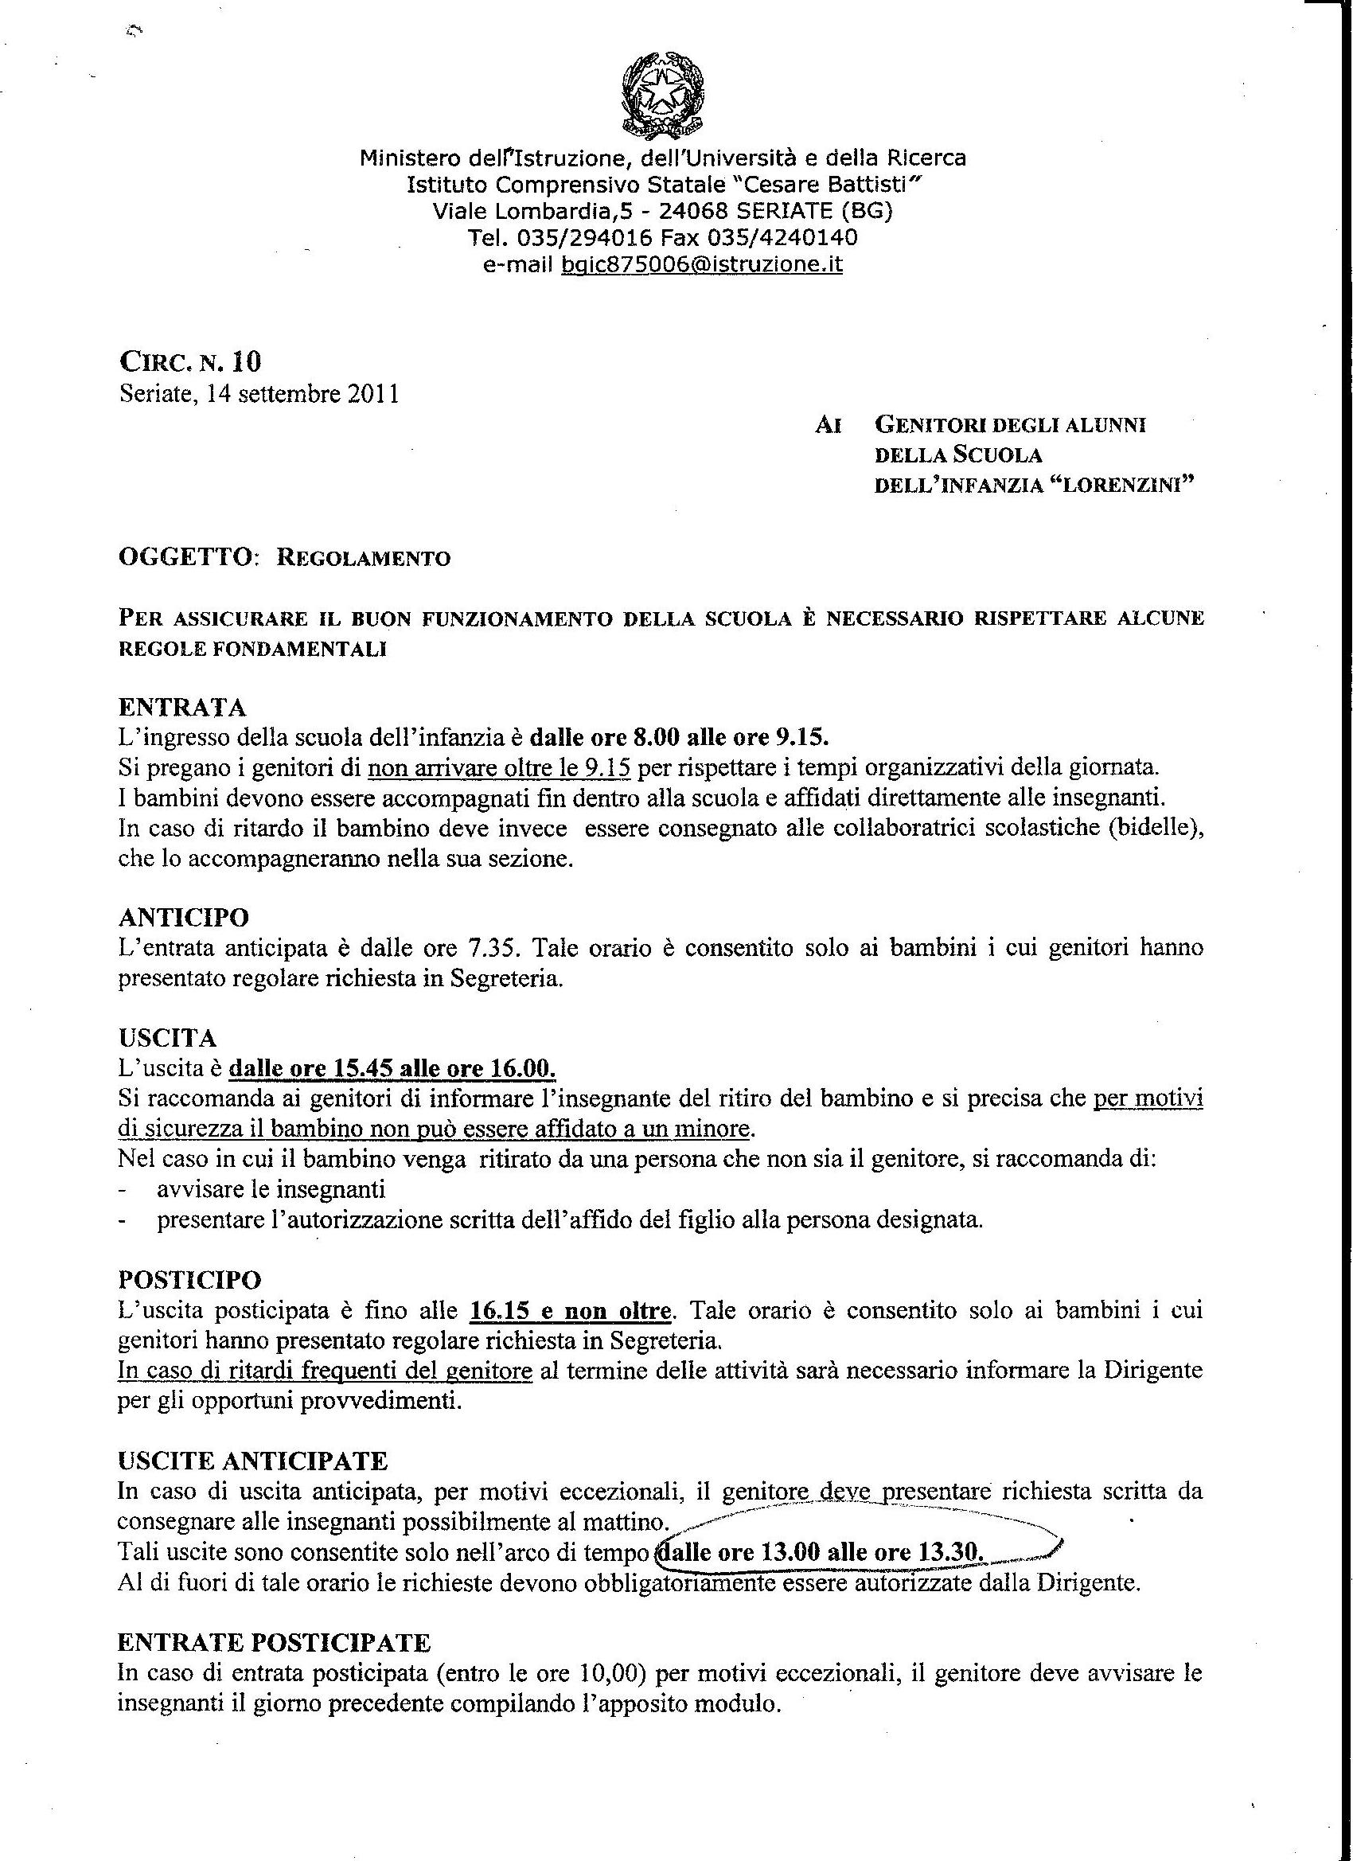

OGGETTO: Autorizzazione partecipazione alle uscite didattiche nel comune di Seriate

_l_ sottoscritt _________________________________________

genitore dell’alunn______________________________________

frequentante la sez.______ della Scuola dell’infanzia “Lorenzini”
AUTORIZZANO NON AUTORIZZANO
_l_ propri_ figli_ a partecipare a tutte le uscite che si effettueranno nell’ambito del comune di Seriate
Seriate, ___________ Firme di entrambi i genitori
Madre____________________________
Padre_____________________________

OGGETTO: Autorizzazione alle riprese audio-video e/o fotografiche, all’esposizione di fotografie all’interno della scuola ed utilizzo in documenti scolastici

I sottoscritti _ ________________________________________

genitori dell’alunn_ _____________________________________

frequentante la sez._____ della Scuola dell’infanzia “Lorenzini”
ai sensi del D. Lgs. 196/2003 sulla privacy e nel rispetto della dignità della persona
AUTORIZZANO NON AUTORIZZANO
Il personale della scuola a fotografare, riprendere il/la figlio/a nei vari momenti delle attivitàludico - didattiche e di routine della scuola dell’infanzia. Tali foto/video potranno essere esposti nei locali della scuola o utilizzati in documenti scolastici oltre ad essere consegnateai genitori richiedenti.
Data____________ Firme di entrambi i genitori
Madre____________________________
Padre_____________________________

